Приложение №1
к постановлению
Главы Алексеевского муниципального района Республики Татарстан
от 12.02.2019 № 15

Описание памятной медали
«30 лет вывода советских войск из Афганистана»

Медаль диаметром 32 мм Знак крепится к пятиугольной колодке, оформленной орденской лентой. Крепление колодки простое, по типу «булавка».
Аверс медали (лицевая сторона) нейзильбер с золочением эмблемы имеет следующий характерный рисунок:
С небольшим смещением влево от центра расположены два воина интернационалиста. Воины изображены на фоне флага Демократической Республики Афганистан.
По верхнему контуру прямо под креплением надпись большим буквами «30 ЛЕТ».
Под войнами надпись «АФГАНИСТАН».
на фоне флага Демократической Республики Афганистан надпись «1979-1989»

Обратная сторона (реверс) медали украшена следующим рисунком:
По верхнему контуру прямо под креплением изображение «вечного огня»
От верхнего края к нижнему, практически занимая весь круг юбилейной награды надпись в 4 строки, в следующем порядке:
30 ЛЕТ ВЫВОДА;
СОВЕТСКИХ ВОЙСК
ИЗ;
АФГАНИСТАН
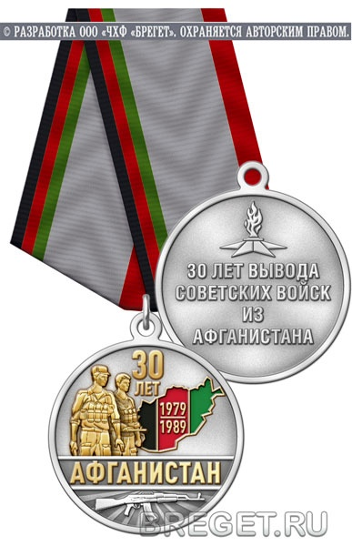

Приложение №2
к постановлению
Главы Алексеевского муниципального района Республики Татарстан
от 12.02.2019 № 15

Положение о памятной медали,
посвященной 30-летию вывода советских их Афганистана

1. Памятная медаль (далее – медаль) «30 лет вывода советских войск из Афганистана» является негосударственной общественной медалью, учрежденной Главой Алексеевского муниципального района в целях признания военных заслуг участников боевых действий в Афганистане
2. Медалью награждаются участники боевых действий в Афганистане проживающие на территории Алексеевского муниципального района Республики Татарстан.
3. Право выступить с инициативой о награждении юбилейной медалью
принадлежит:
3.1. Органам местного самоуправления Алексеевского муниципального района Республики Татарстан.
3.2. Местной общественной организации ветеранов боевых действий в Афганистане и Северном Кавказе Алексеевского муниципального района Республики Татарстан.
4. Глава Алексеевского муниципального района принимает решение о награждении юбилейной медалью по основаниям, предусмотренным п.1, п.2 настоящего Положения, по собственной инициативе либо по представлению (ходатайству), которое может быть внесено в соответствии с п. 6 настоящего положения.
5. Для принятия Главой Алексеевского муниципального района решения о
награждении юбилейной медалью следующие документы:
- представление (ходатайство) в письменной форме.
-сведения об участии в военных действиях лиц, представляемых к награждению юбилейной медалью.
-краткие биографические данные представляемых к награждению юбилейным знаком.
6. Награждение юбилейной медалью оформляется распоряжением Главы Алексеевского муниципального района Республики Татарстан.
7. Организационным отделом Совета, в целях учета выдачи памятной медалей и удостоверений к ним, ведется реестр награжденных памятной медалью.
8. Памятная медаль вручается лично награждаемому.
9. Вручение памятной медали производится Главой Алексеевского муниципального района Республики Татарстан, в случае отсутствия его заместителями или лицами, уполномоченными Главой Алексеевского муниципального района Республики Татарстан, в обстановке торжественности и гласности.
10. Одновременно с памятной медалью вручается удостоверение к юбилейной медали, подписанное Главой Алексеевского муниципального района Республики Татарстан и заверенное гербовой Алексеевского районного Совета.
11. Вручение памятных медалей производится до 01 марта 2019 года.
12. Дубликаты памятных медалей и дубликаты удостоверений к ним не
выдаются.
13. Памятная медаль носится на левой стороне груди.
В случае присутствия государственных наград Российской Федерации, государственных наград Республики Татарстан, знак располагается ниже государственных наград Российской Федерации и Республики Татарстан.
14. Вручение медали «30 лет вывода советских войск из Афганистана» не является основанием для предоставления социальных и иных льгот или преимуществ для ее обладателя.
15. Изготовление медалей и удостоверений к ней производится за счет бюджета Алексеевского муниципального района Республики Татарстан. Отчеты о вручении памятной медалей и неврученные юбилейные медали хранятся в организационном отделе Алексеевского районного Совета.

Руководитель Аппарата Совета А.С. Харитонов

